# 计协教程

什么是微刊？

答：http://eqxiu.com/s/ZAqH1U#rd就是这个东西。朋友圈经常转发的，很多人觉得很高端，实际上稍微有点创意+美学细胞，你也能够做出很漂亮的东西让大家羡慕。 微刊分两种，一种是用HTML5代码写出来的，这种可变性很高，想怎么变怎么变，想加入什么东西都可以。另一种就是用第三方平台制作，当然一定要找那种免费制作的（这么简单的东西都要收钱就说不过去了==）这种第三方平台制作的微刊也有人叫他们做场景秀。

那么有哪些第三方平台呢？

答：<http://www.liveapp.cn/>（云来场景应用）

<http://show.lanrenmb.com/#/home>（懒人秀）

<http://chuye.cloud7.com.cn/>（初页）

[http://www. maka.im/home/index.html?utm_source=next.36kr.com](http://www.maka.im/home/index.html?utm_source=next.36kr.com)

<http://eqxiu.com/home>（易企秀）

<http://www.rabbitpre.com/?utm_source=next.36kr.com>（兔展六大基因）

<http://echuandan.com/?utm_source=next.36kr.com>（易传单）

<http://www.epub360.com/?utm_source=next.36kr.com>

<http://www.baomitu.com/?utm_source=next.36kr.com>（爆米兔）

<http://www.weplus.me/?utm_source=next.36kr.com>（三分钟制作移动展示）

<http://www.vxplo.cn/?utm_source=next.36kr.com>（iH5）

## TOP1：初页http://chuye.cloud7.com.cn/（支持手机app）

打开界面

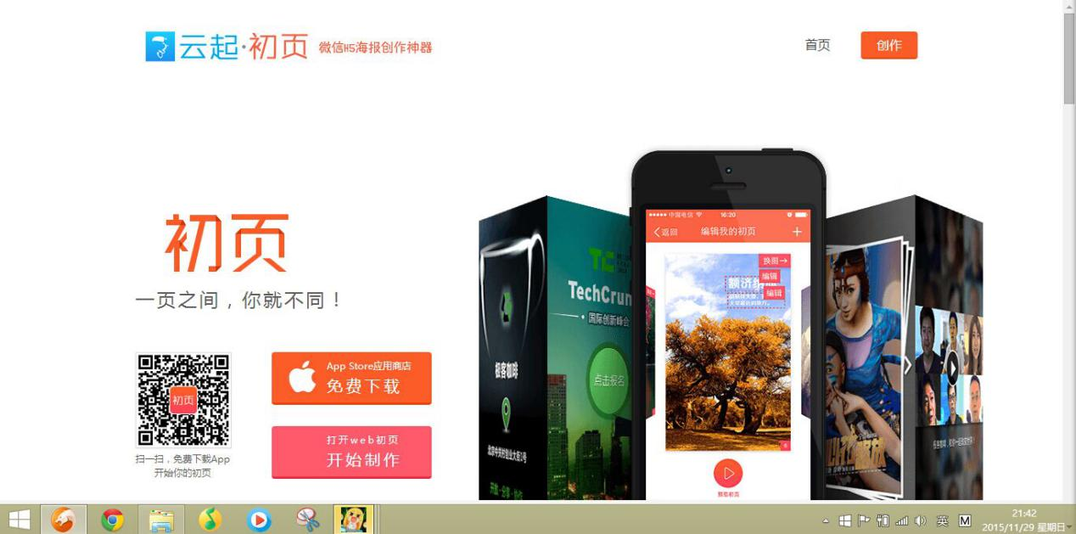点击开始操作，弹出页面....

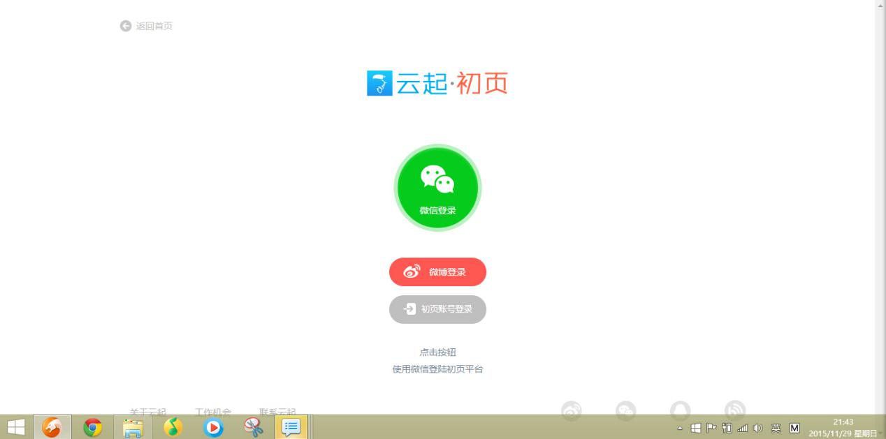

用第三方账号登陆，比如微博....

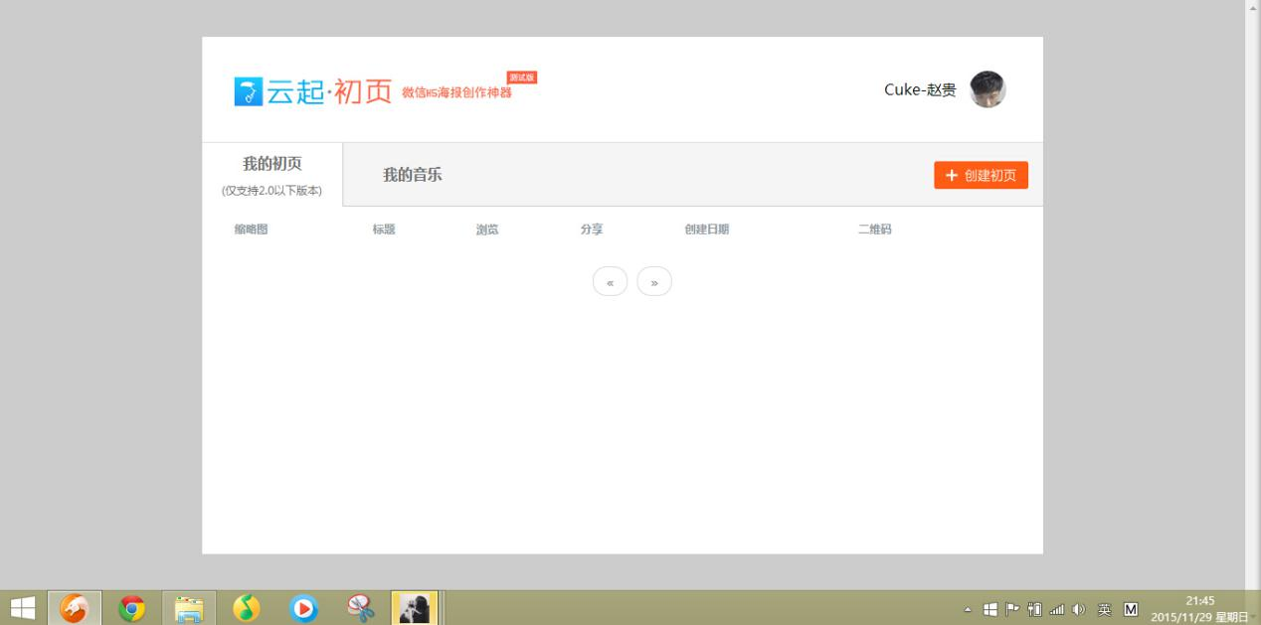

点击创建....（有模板可以选择）

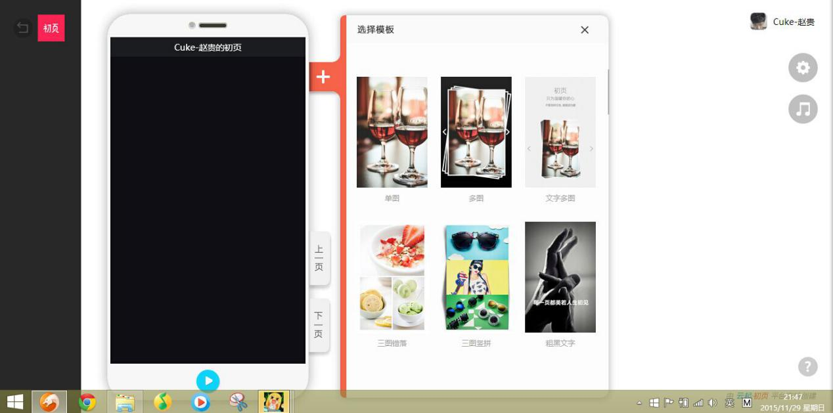

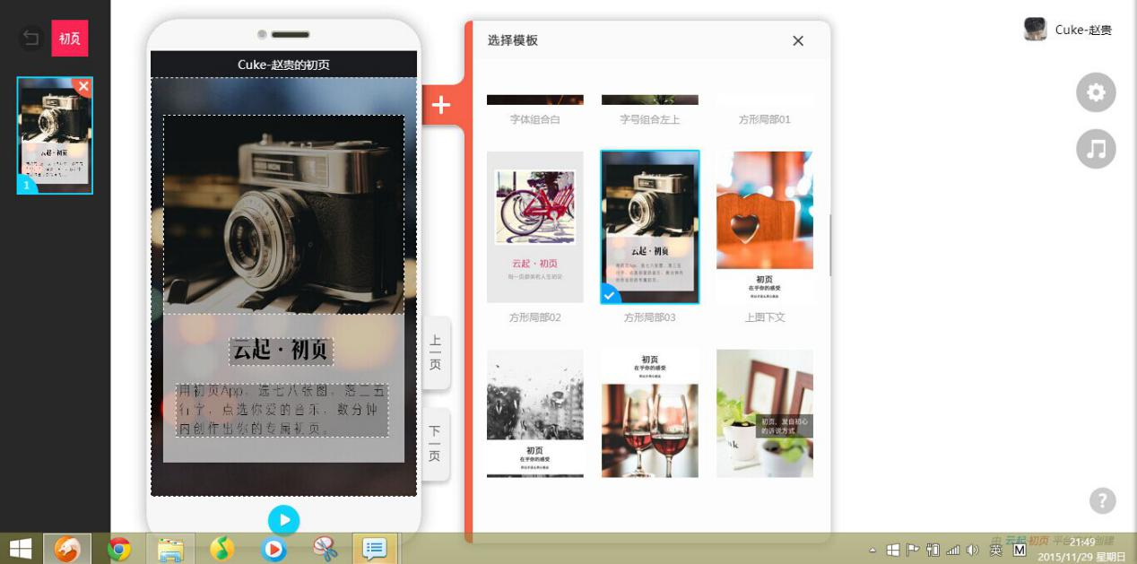

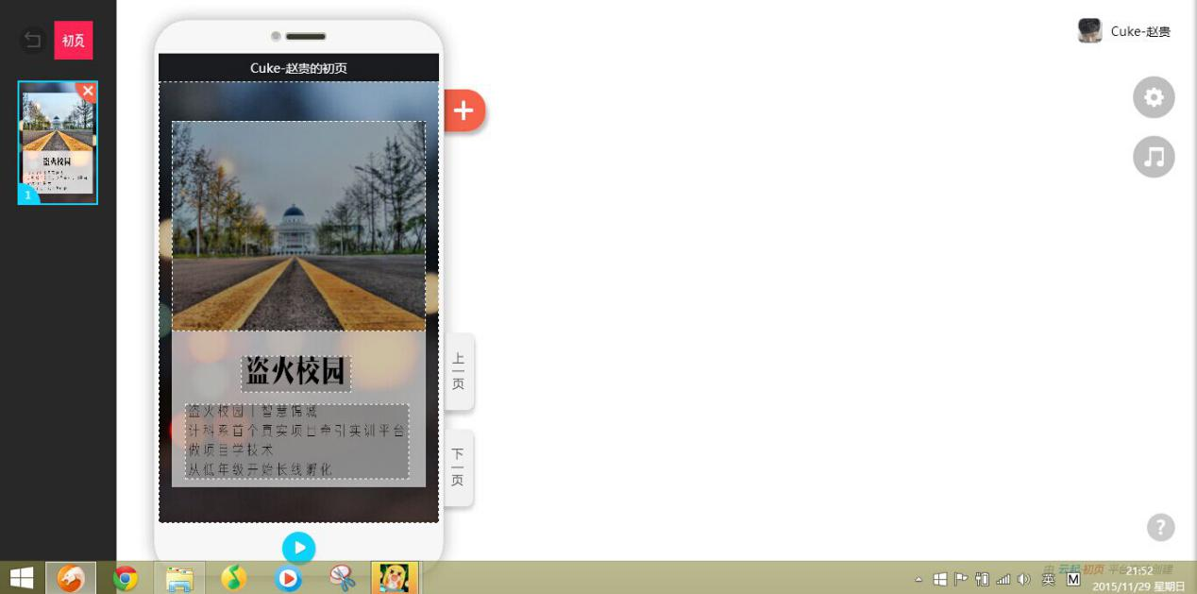

如图所示可以创建很多....

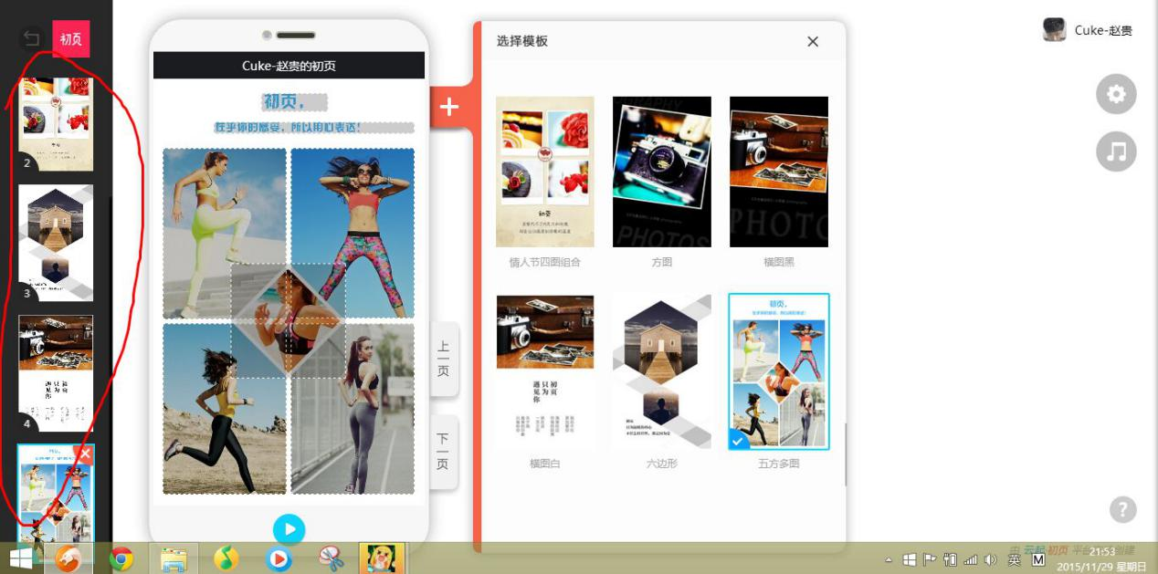

可以修改微刊名字、已选音乐

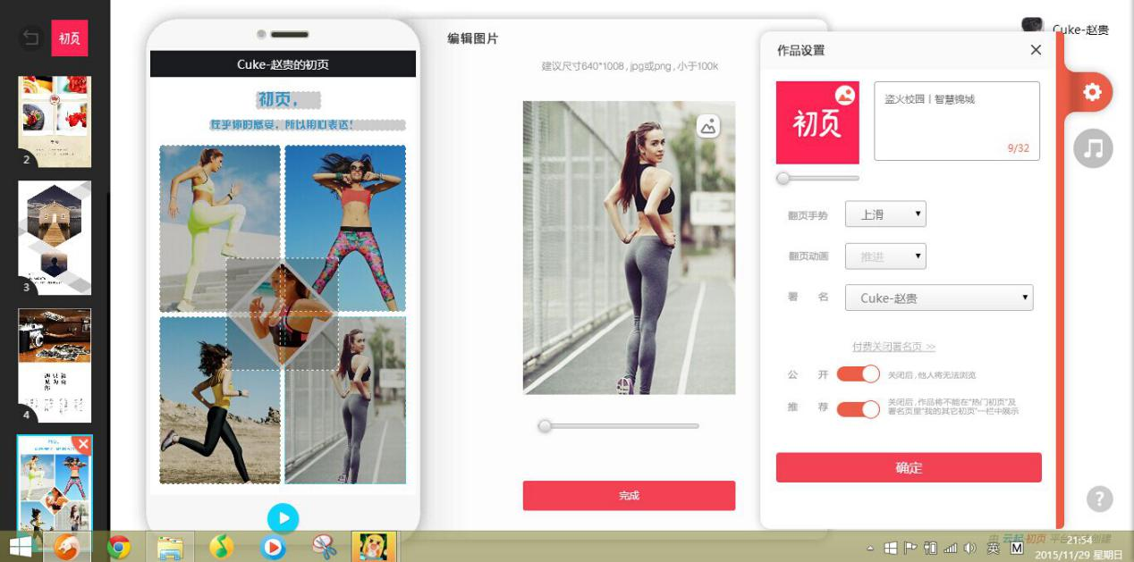

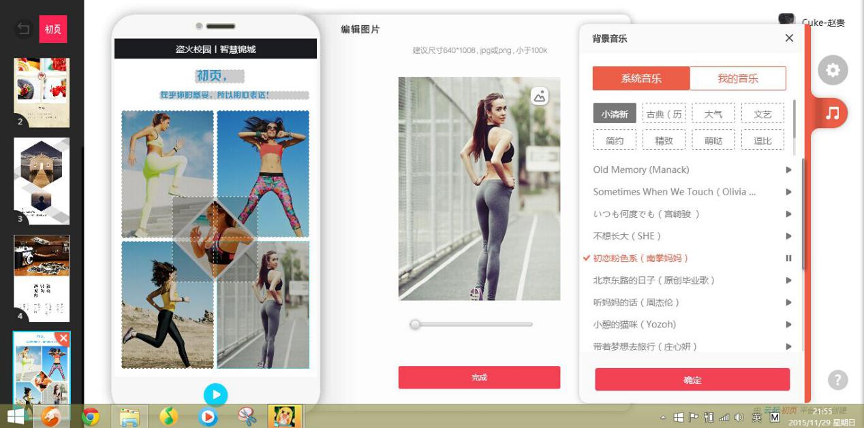

点住右边可以拖动

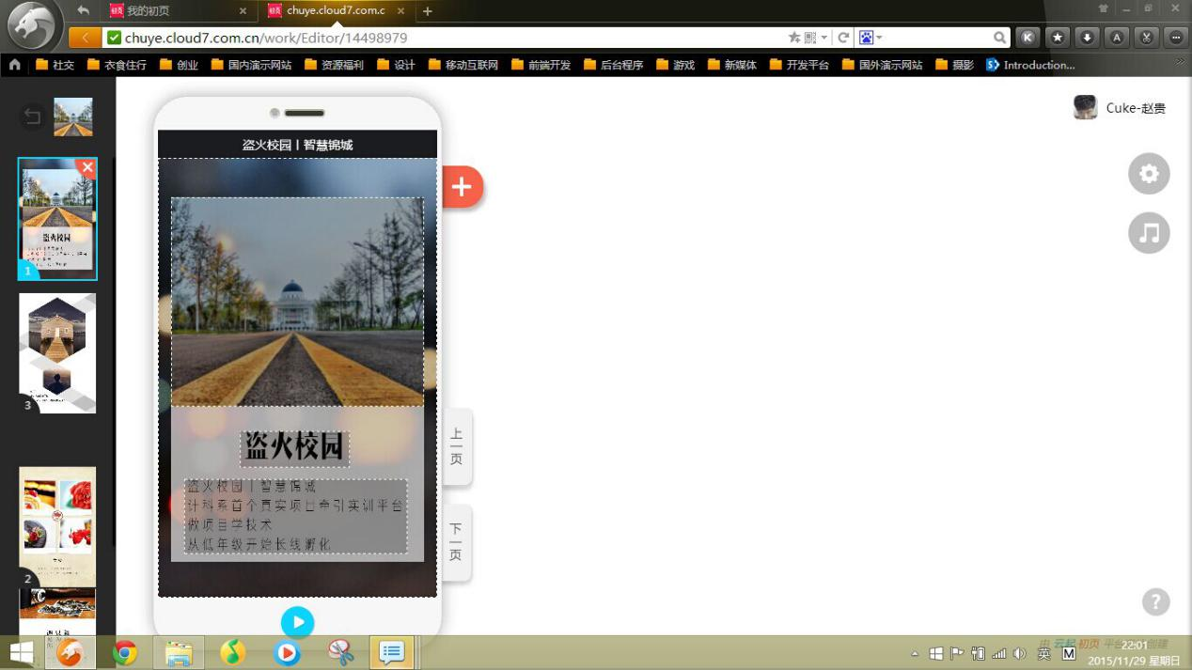

第一课。END.....

## TOP2：场景应用http://www.liveapp.cn/

打开应用

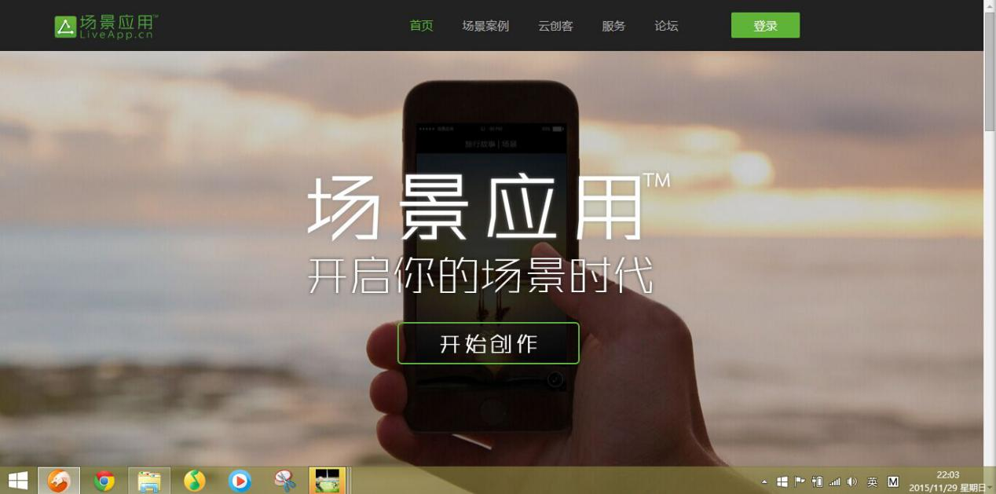

点击开始创作

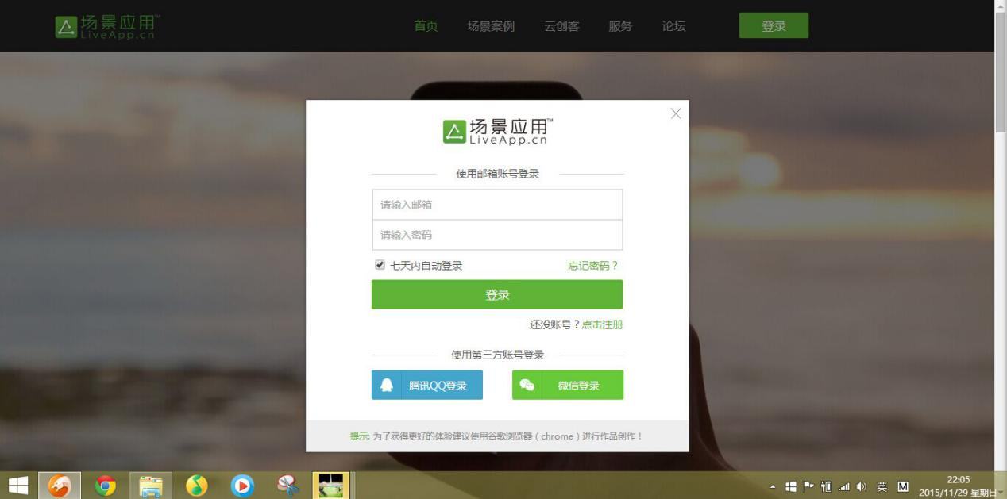

第三方账号登录，qq登陆

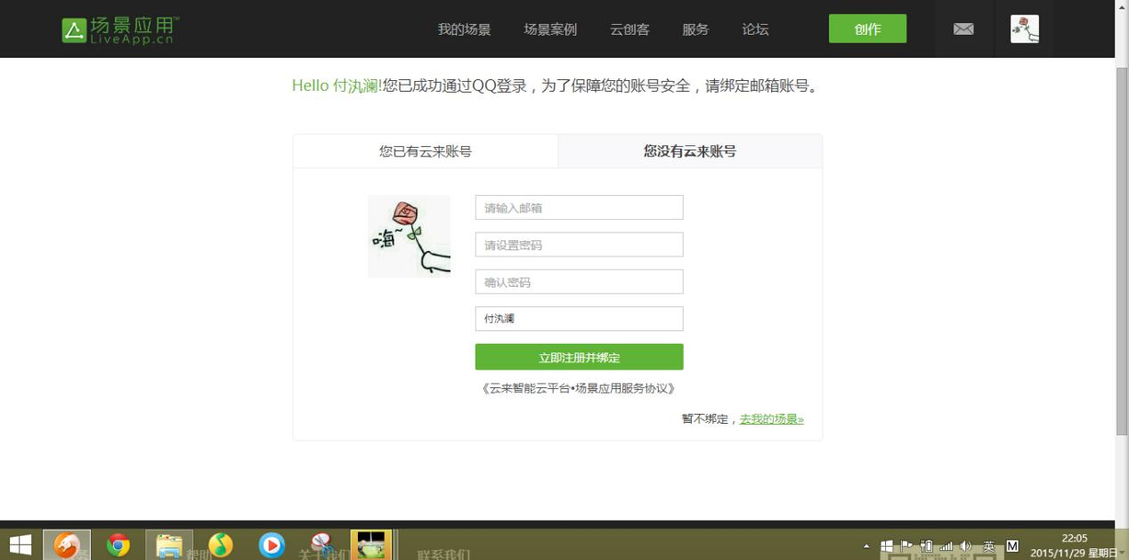

继续注册.....

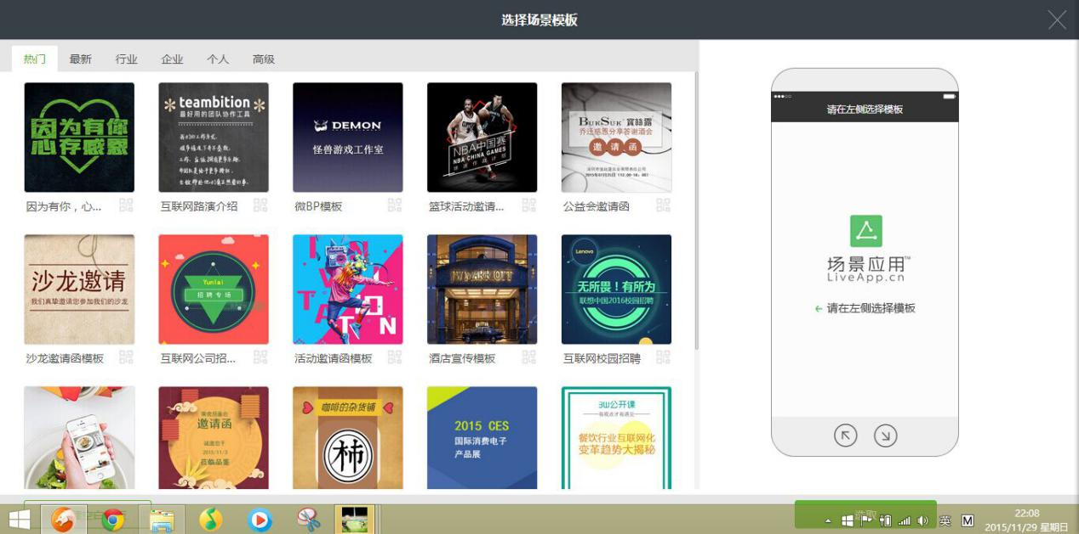

模板多，选个喜欢的。点击左下角创建也可以

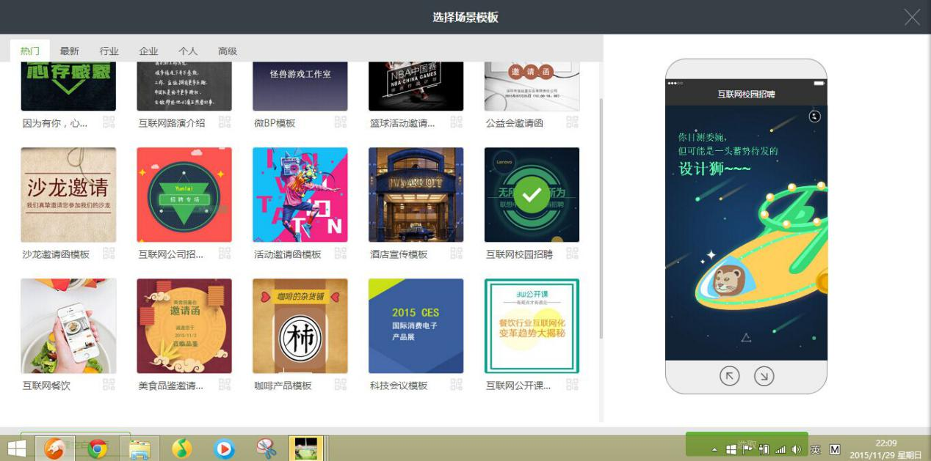

点击左下角创建也可以

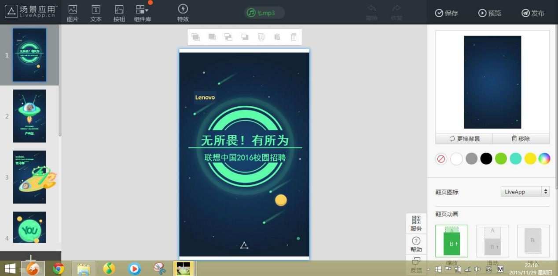

更换图片

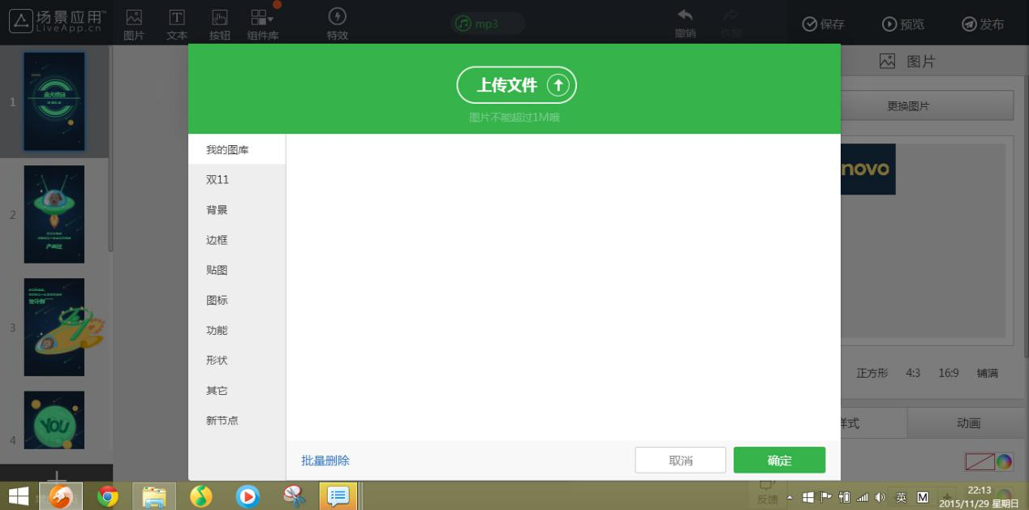

最后....

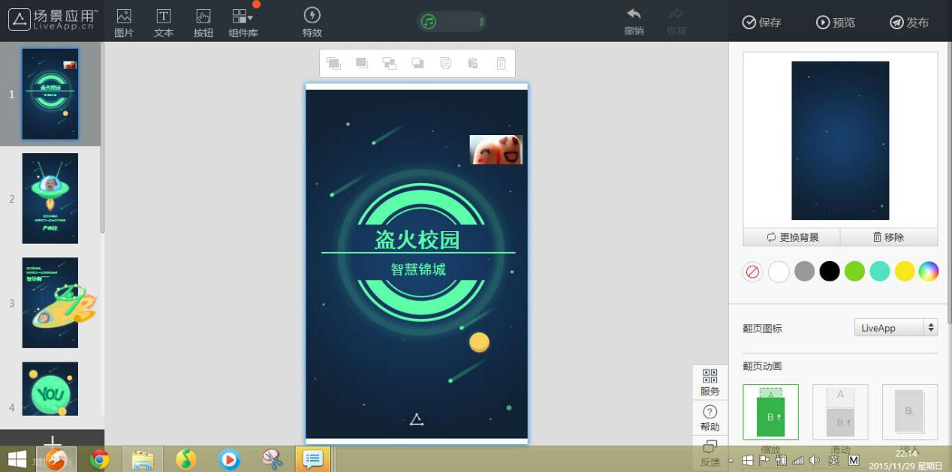

1. 。END.....

TOP3:懒人秀http://show.lanrenmb.com/#/home  
打开界面

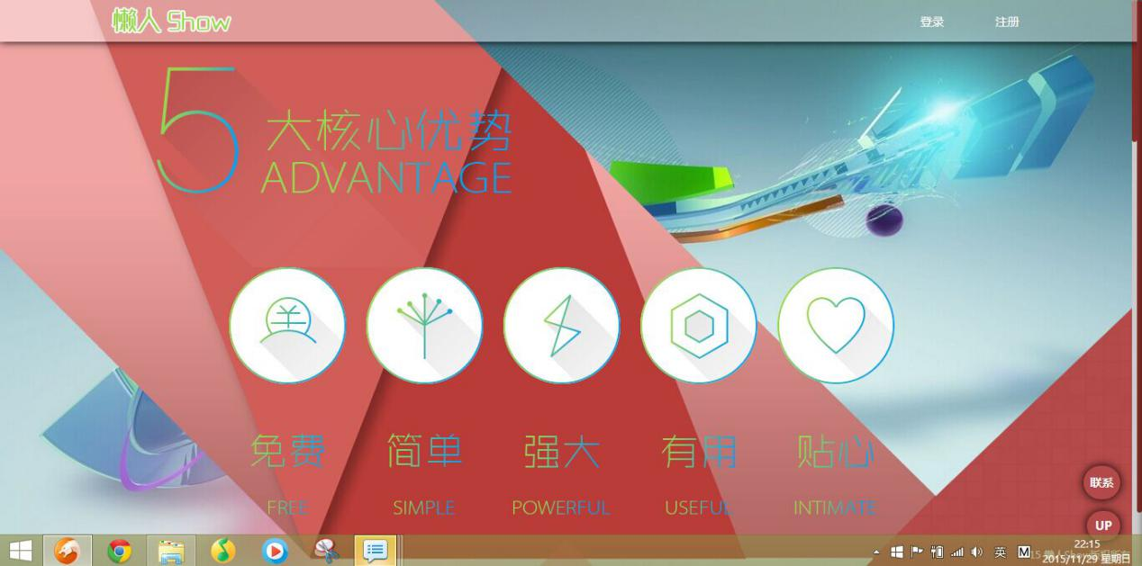

接着注册

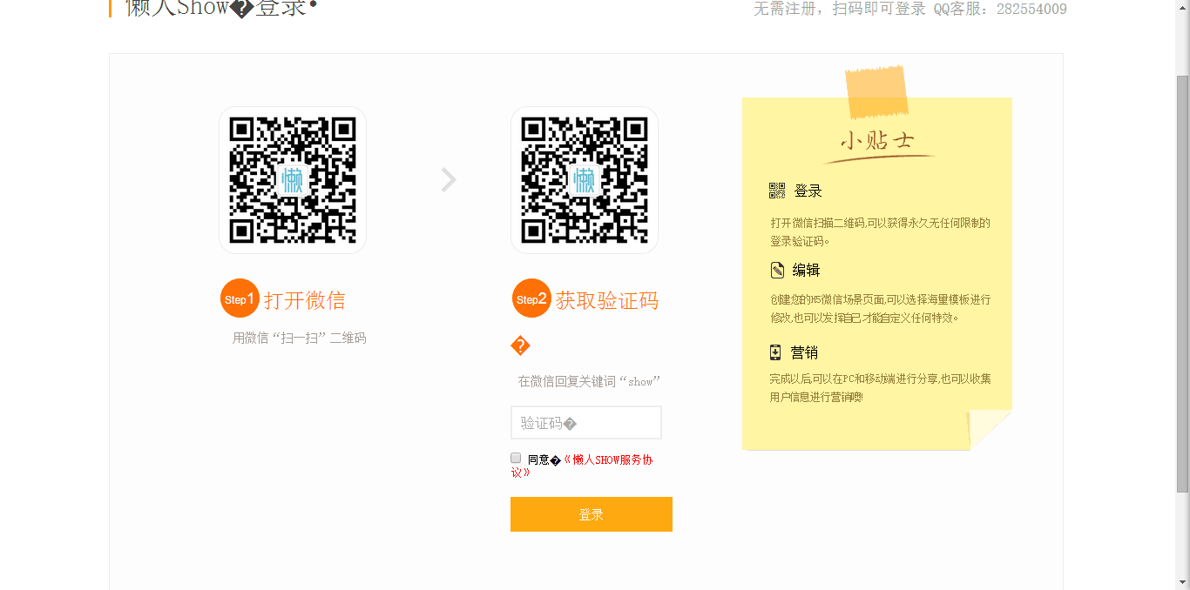

TOP3：H5交互设计利器

http://www.epub360.com/?utm_source=next.36kr.com

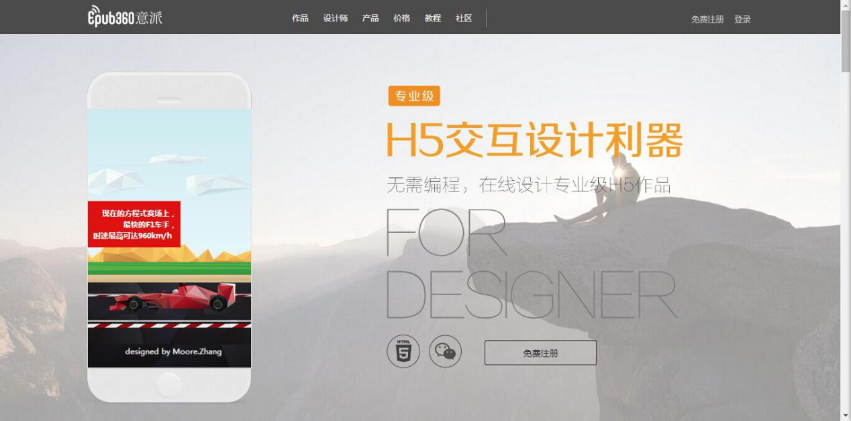

注册

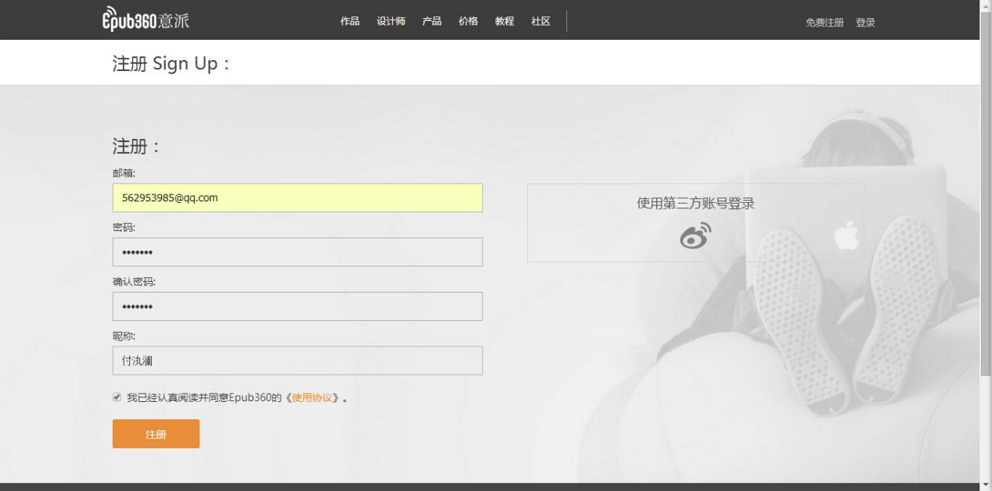

自动帮我们创建了三个，

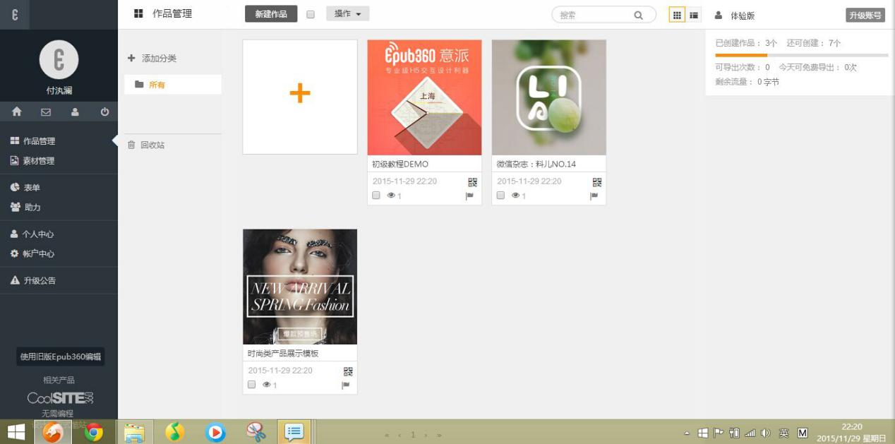

点＋会弹出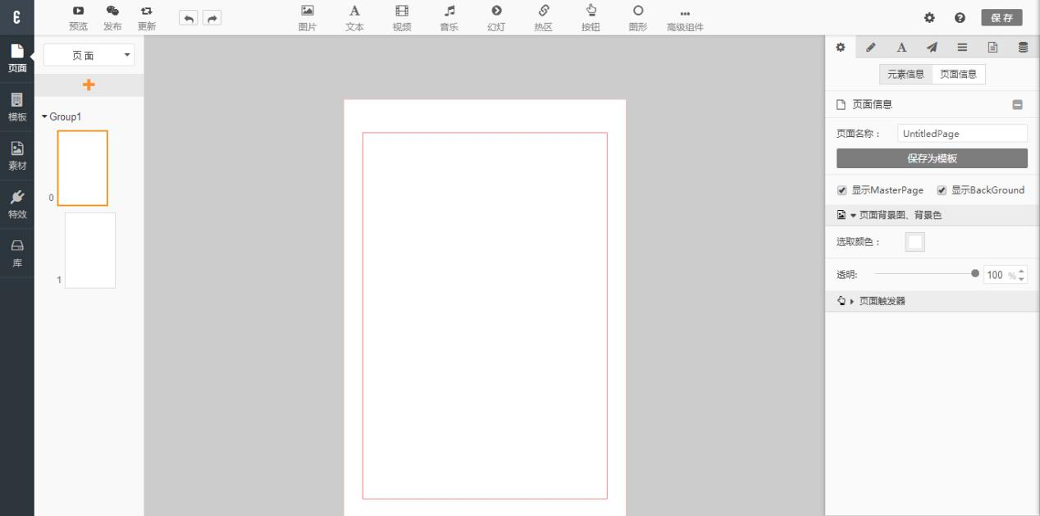

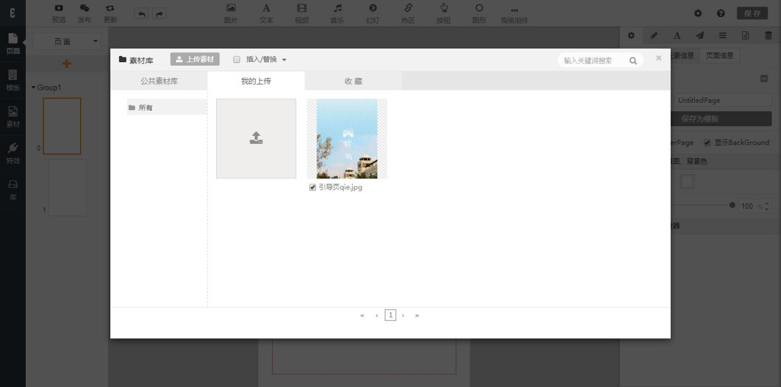

点插入

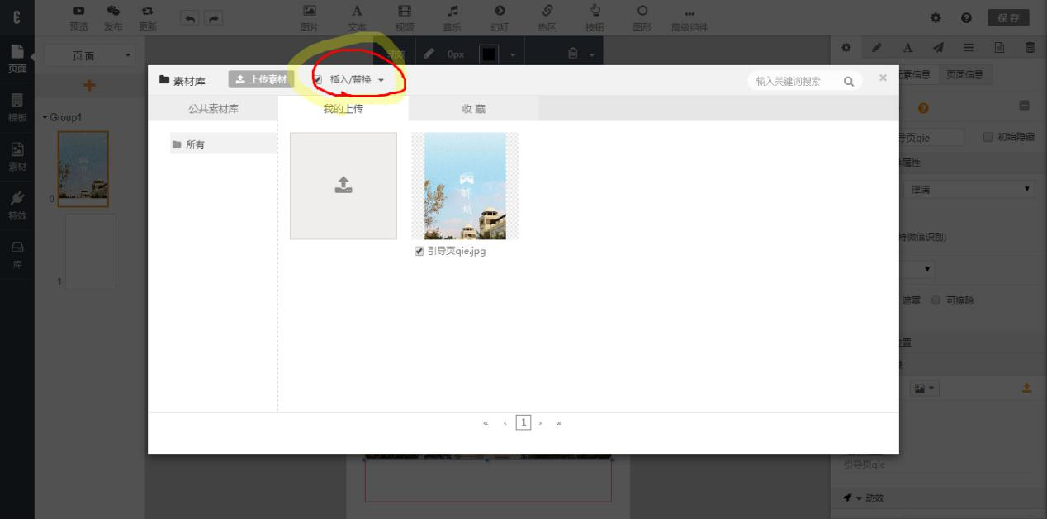

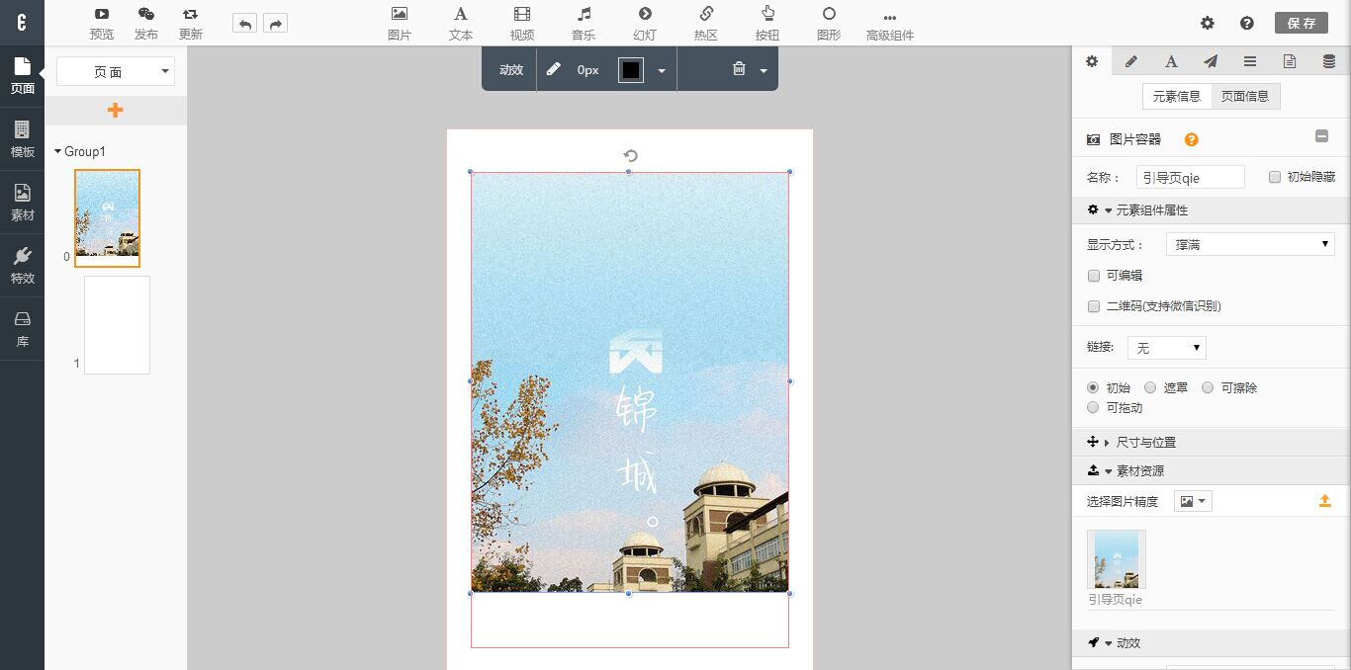

文字

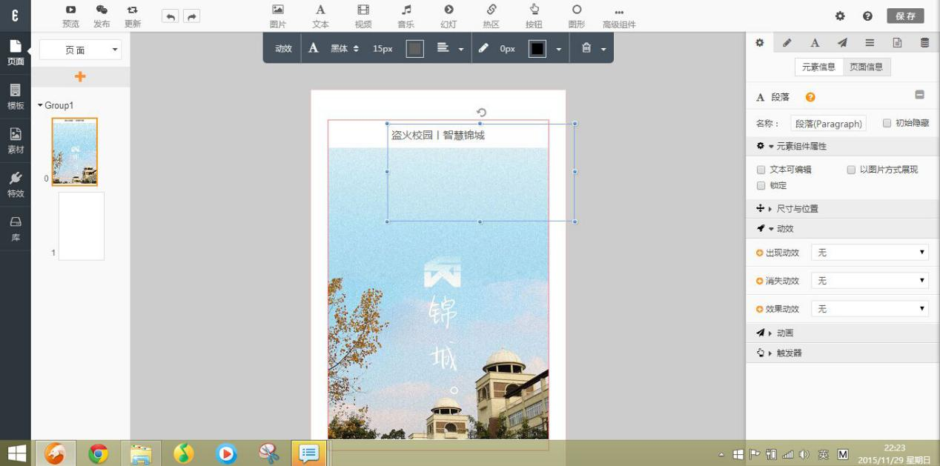

TOP5互动大师http://www.vxplo.cn/?utm_source=next.36kr.com#modal/login/fadeIn

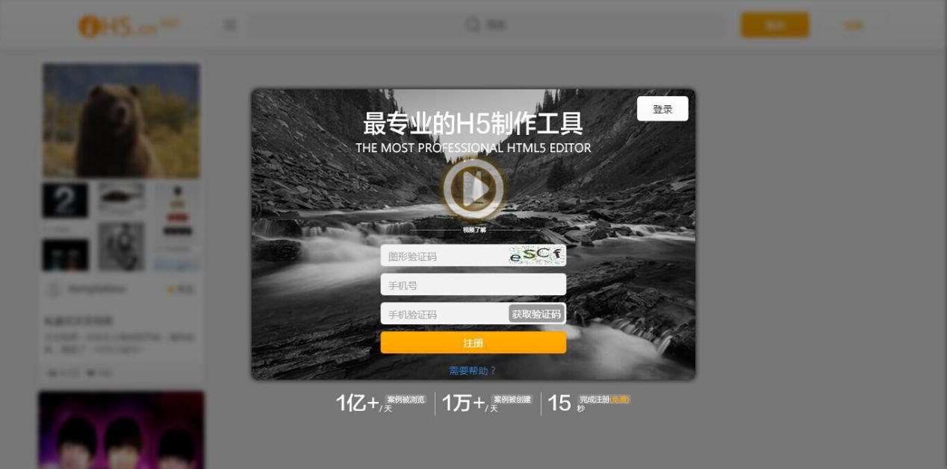

专业的

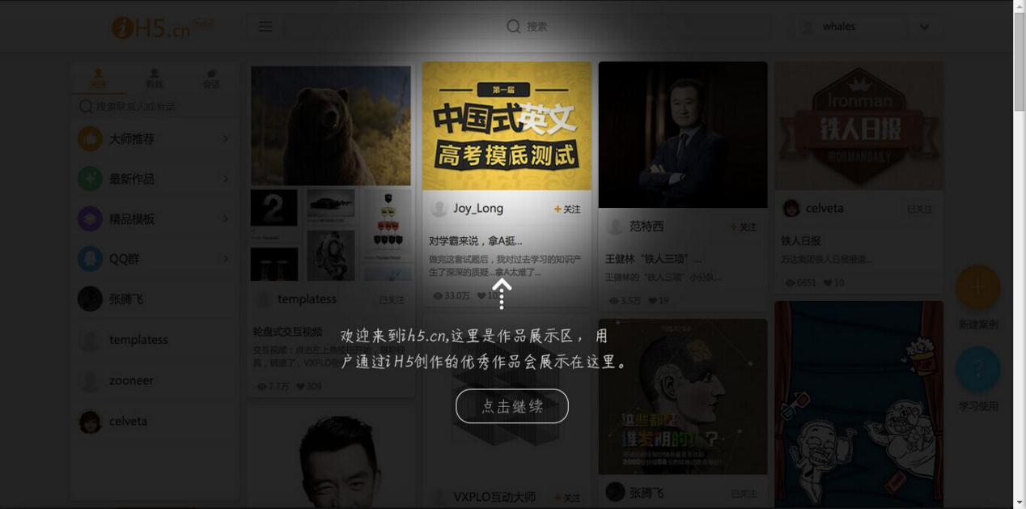

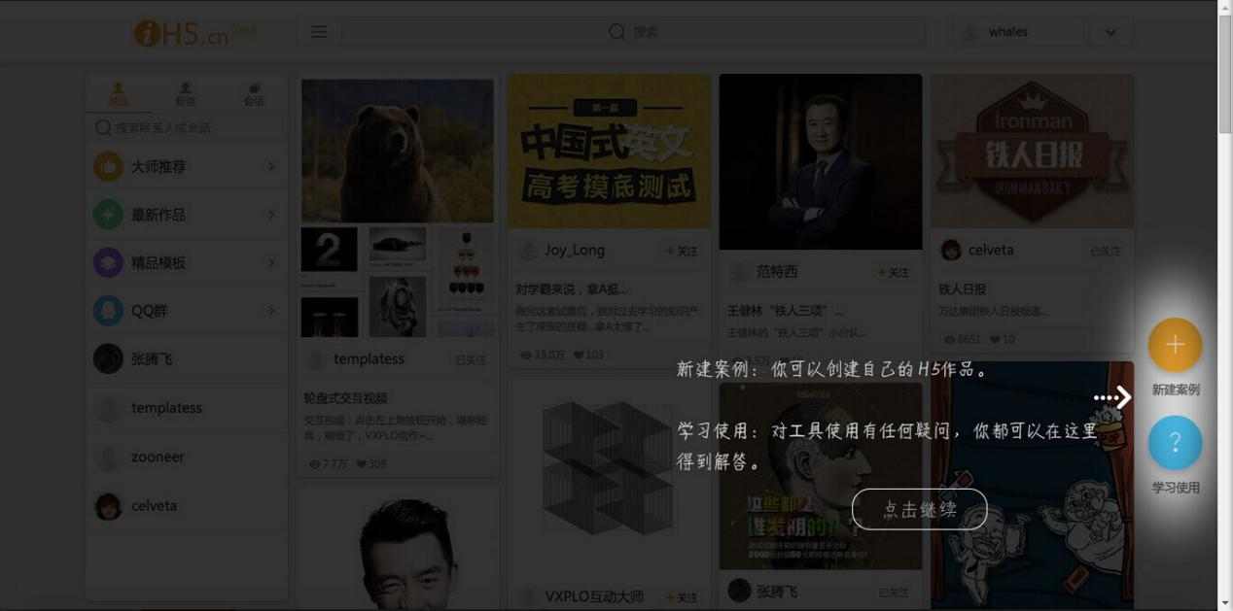

点击右边的学习使用

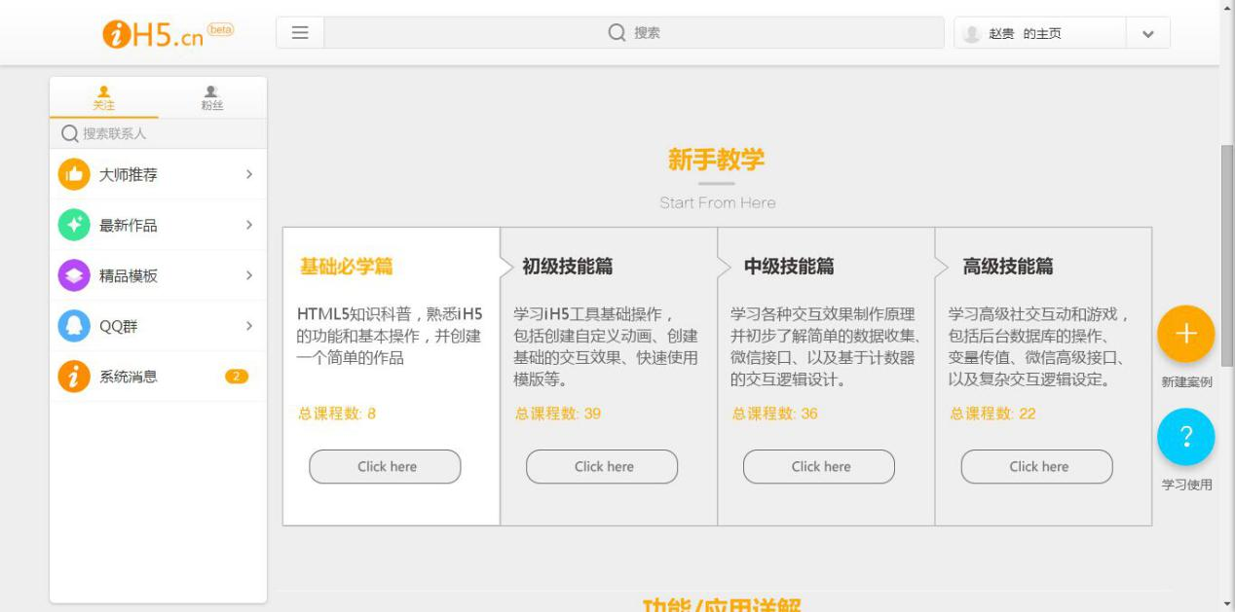

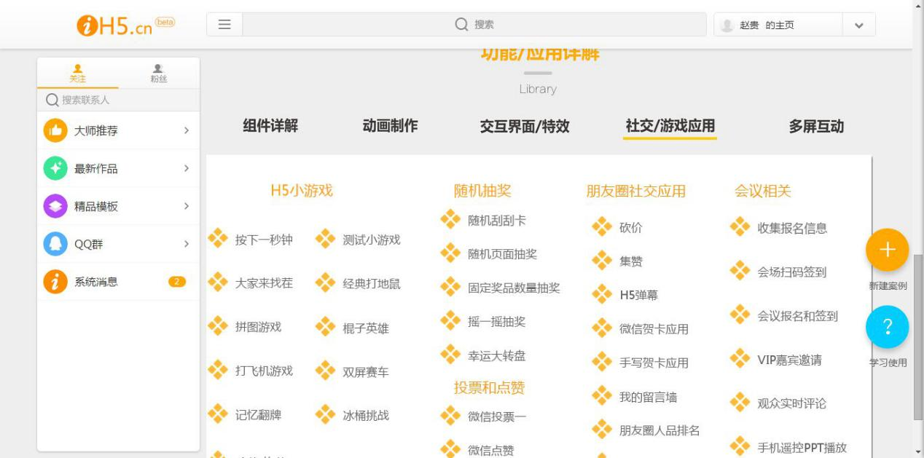

可以用这个做游戏做视频做一切你想做的



个人中心

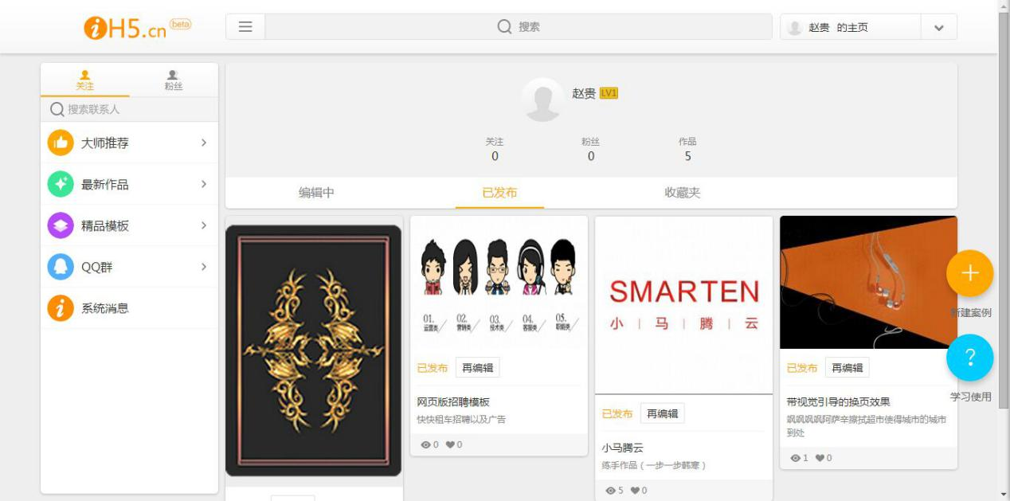

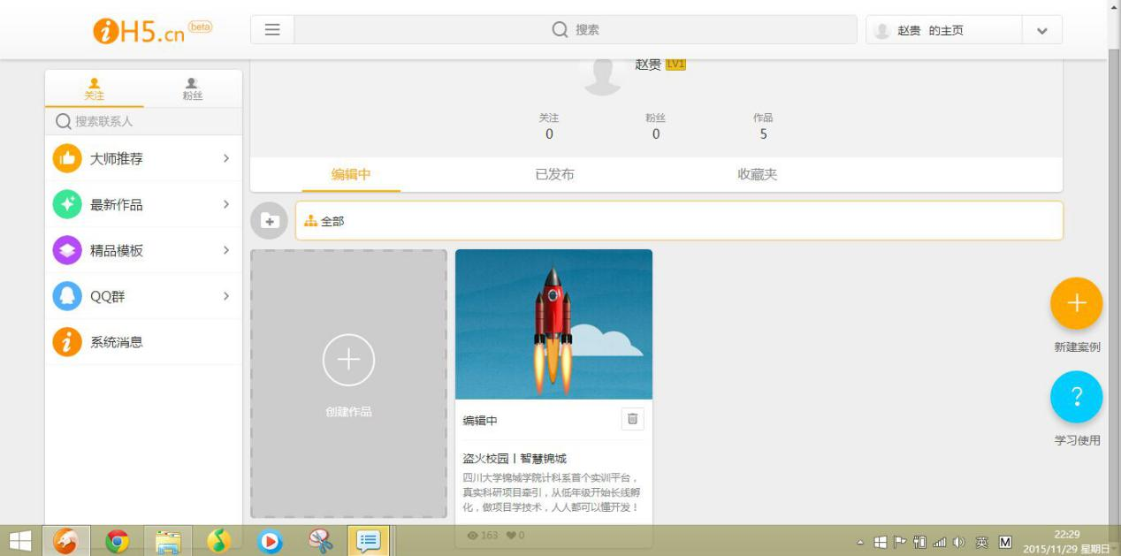

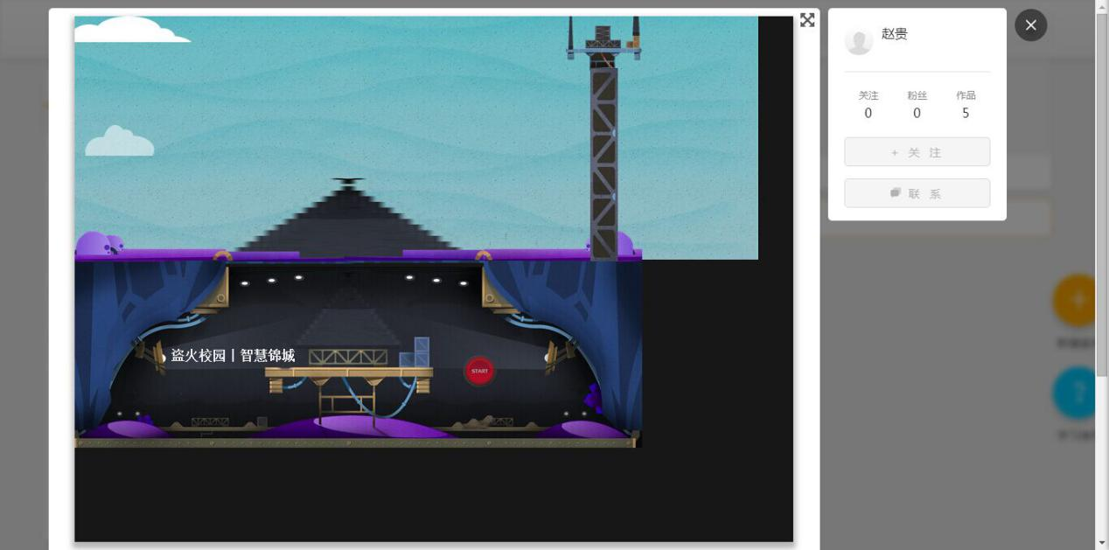

做完之后点发布

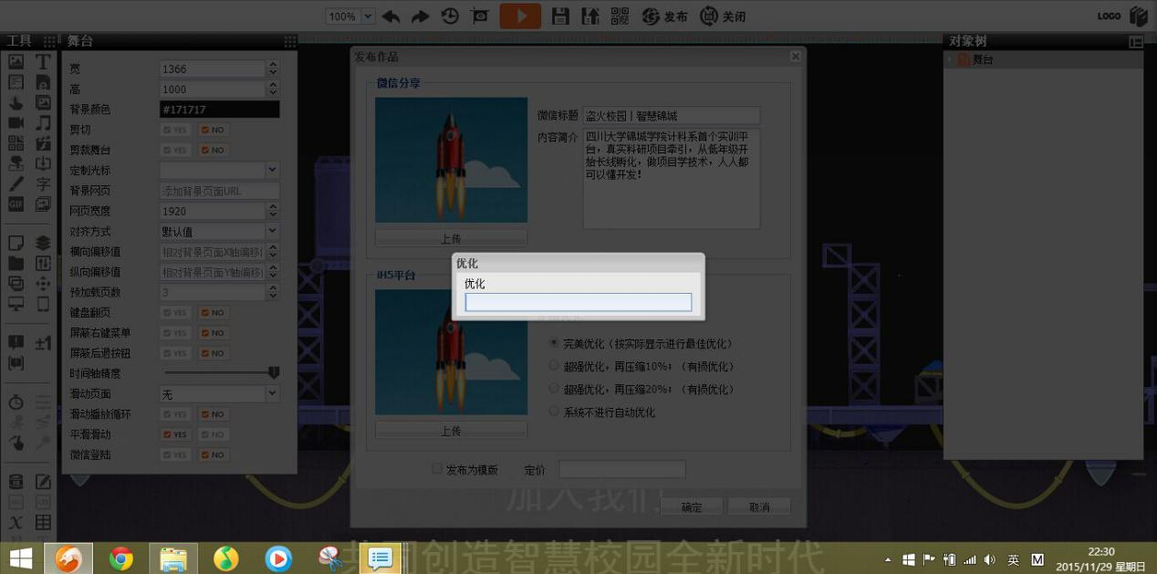

### TOP6：html代码场景秀

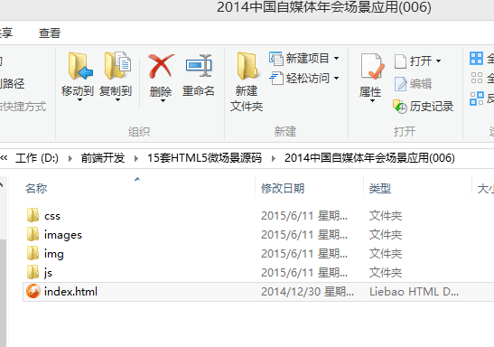

这个就靠前端编码能力了



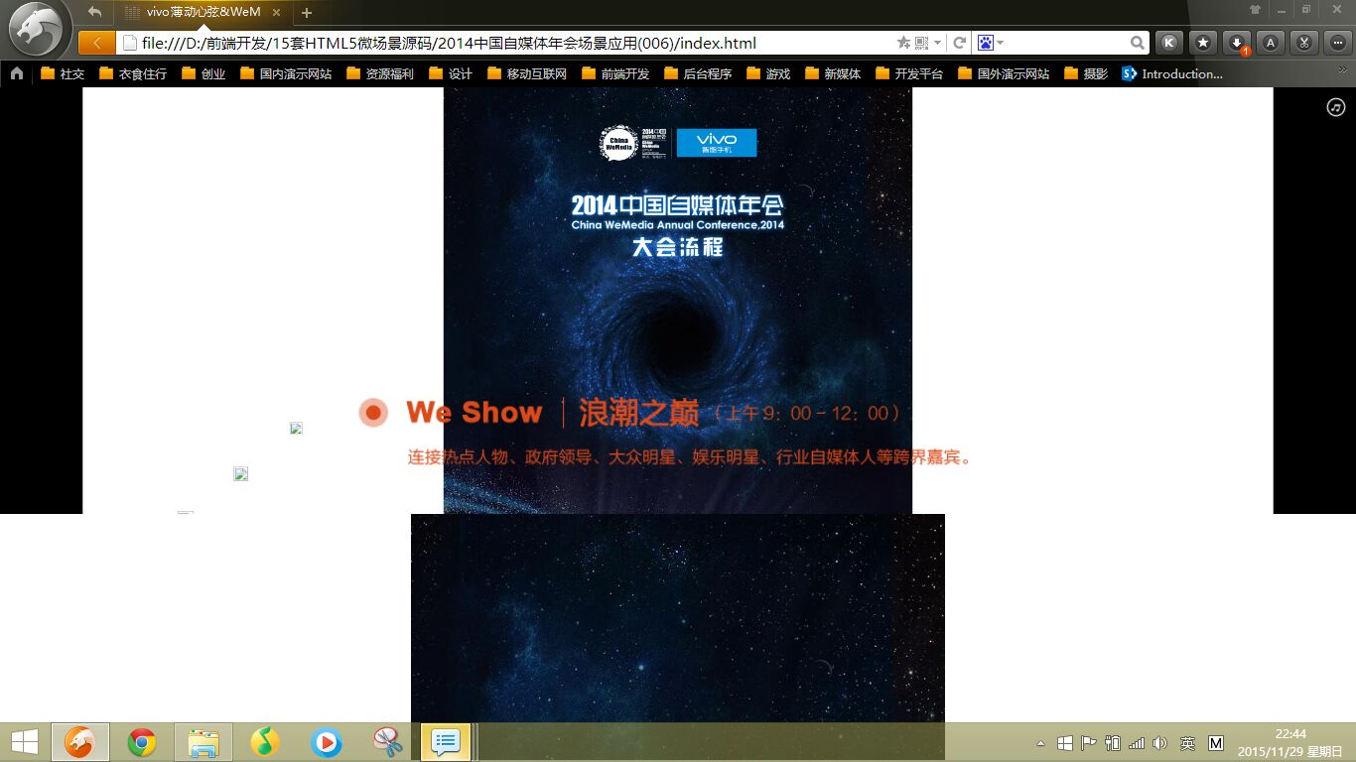

解压文件得到

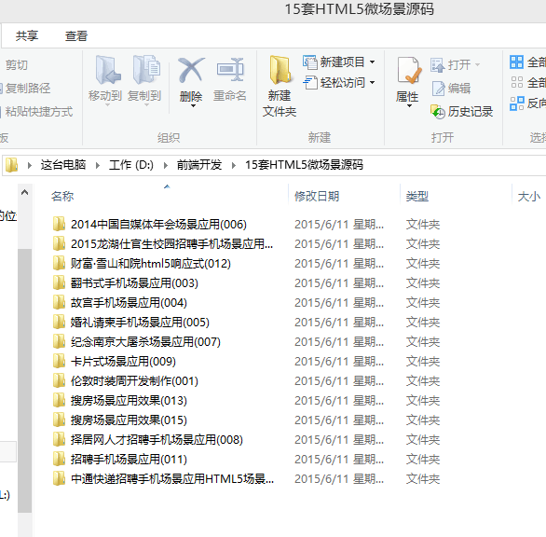

随便点一个（用手机解压更好）

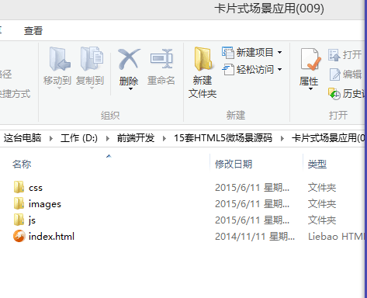

点index.html打开



鼠标向上划

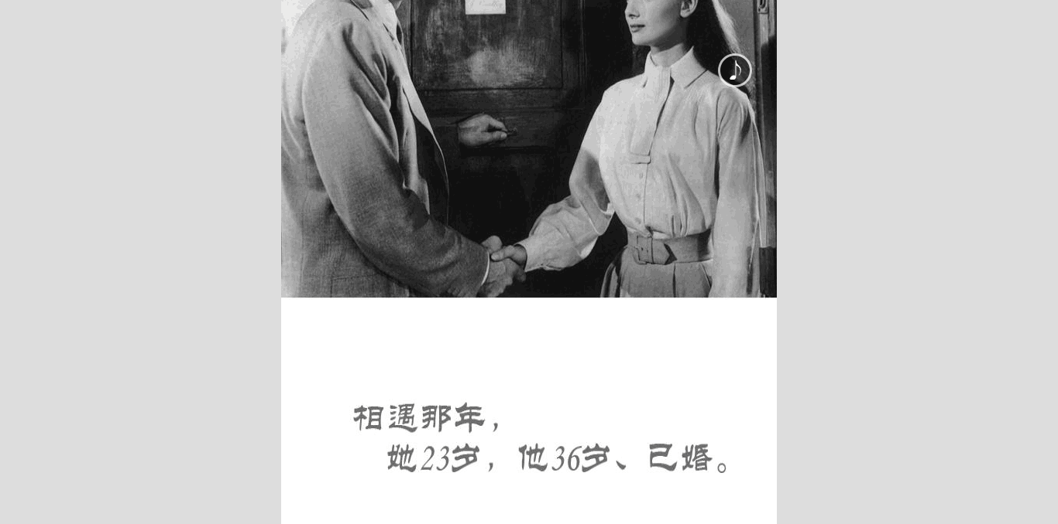

用记事本打开

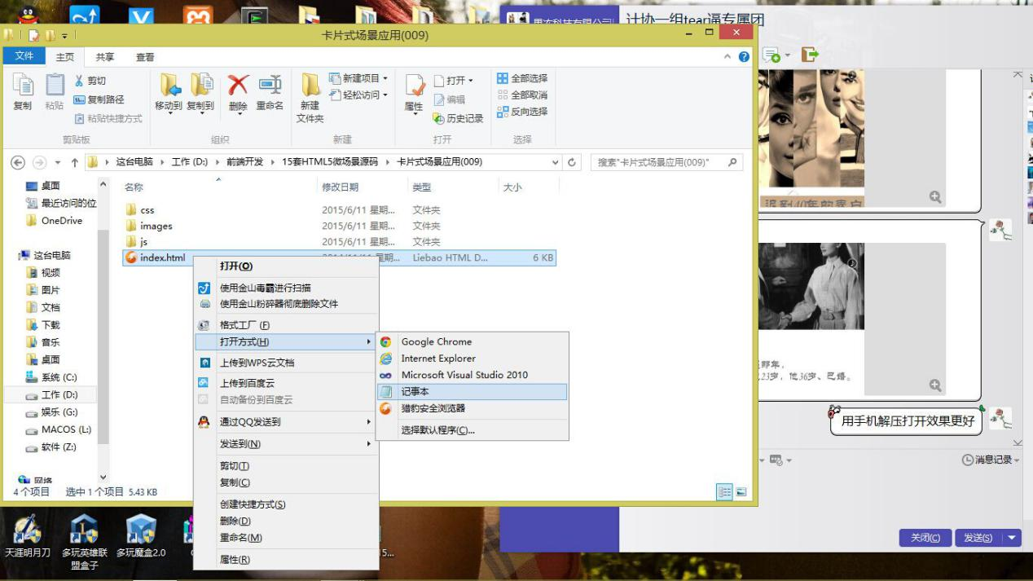

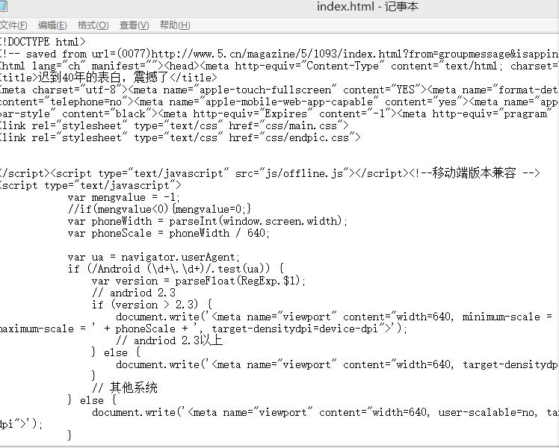

修改文字

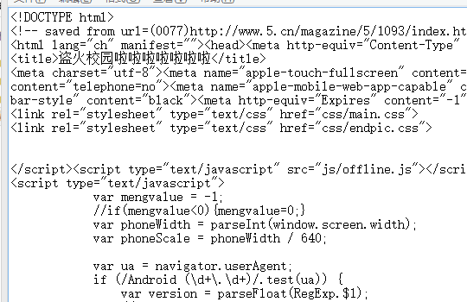

换图片，用相同的名称

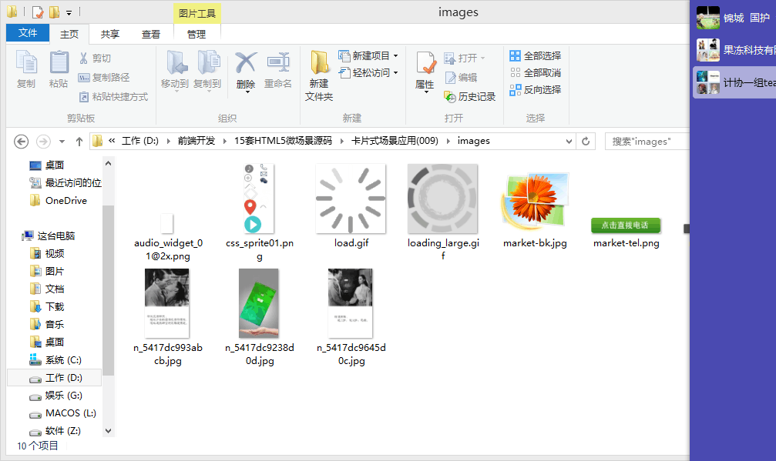

返回打开网页

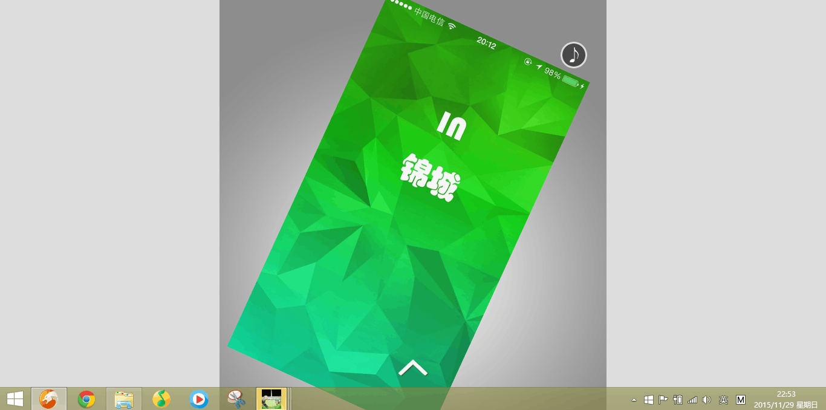

替换成功！

## 本节课结束！那个文件我会发到群里的。